TOREK, 1. 2. 2022
Pozdravljeni. Prikorakali smo v nov mesec – mesec februar. Ali se spomniš koliko dni ima lahko februar? Pojdi preverit na koledar koliko jih ima letos.

SLOVENŠČINA
Ali si že kdaj obiskal gledališče? Kako tam izgleda? Kako se tam obnašamo? V kolikor še gledališča nisi obiskal, pa se boš sedaj miselno. Kako? Preko besedila, ki ga najdeš na strani 20. Dobro si preberi kaj vse lahko v gledališču lahko in kaj se ne sme. Po branju te na naslednji strani čakajo naloge. Pri nalogi ena odgovori na vprašanja, ki jih zapišeš v zvezek za slovenščino. Odgovarjaj s celimi povedmi.

Sedaj te čaka še pesem, pesnika Toneta Pavčka. Večkrat si jo preberi, kot da nastopaš pred občinstvom v gledaliču. Pazi, da upoštevaš vsa merila za pesem (poudarjene besede, ločila, pavze,…).
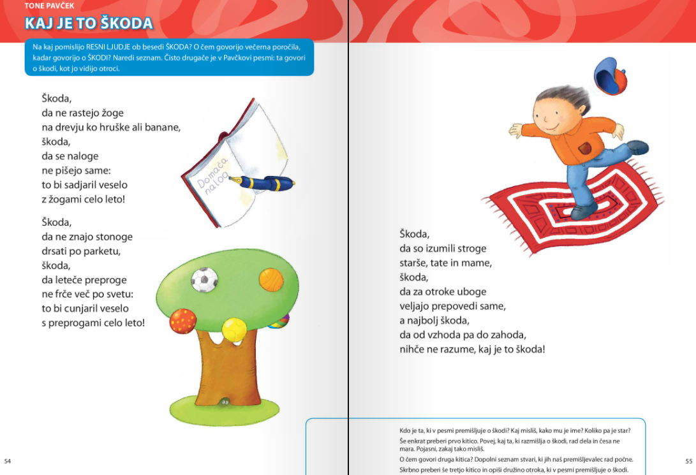
MATEMATIKA
Včeraj si spoznal poštevanko števila 9. Upam, da jo dobro uriš in da jo že zelo dobro poznaš! Najprej le ponovi celotno poštevanko števila 9. Nato povej vse večkratnike števila 9.
Danes se boš ukvarjal z deljenjem. Pripravi si delovni zvezek. Odpri na strani 64 in reši naloge.

SPOZNAVANJE OKOLJA
Kaj je zvok? Kako bi ga opisal in kaj vse to je? S čem ga zaznavamo?
Odpri lilibi mestni trg 3spoznavanje okoljajaz in naravapojavizvok
Prisluhni vse o zvoku. Nato te čakajo naloge v delovnem zvezku, na strani 53.
NE POZABI NA VSAKODNEVNO URJENJE URE! ZAPIS DOPOLDANSKEGA/POPOLDANSKE ČASA.

ŠPORT
Ne pozabi na športne aktivnosti. Danes se razgibaj s pomočjo videa:
https://www.youtube.com/watch?v=zxubYDbwXG0

Želim ti lep dan,
Učiteljica Maja

